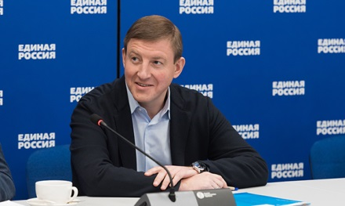Турчак: «Единая Россия» будет выдвигать своих кандидатов в каждом избирательном округе

«Единая Россия» на предстоящих выборах будет выдвигать своих кандидатов во всех избирательных округах. Об этом заявил секретарь Генерального Совета Партии Андрей Турчак в ходе общения с журналистами
«Единая Россия» будет выдвигать кандидатов везде. Самовыдвиженцы, естественно, могут выдвигаться. Но это не значит, что «Единая Россия» не выдвигает своего кандидата в этом же округе. Партия будет выдвигать своих кандидатов и за них бороться», - подчеркнул Турчак.

В то же время, сказал Турчак, «Единая Россия» готова договариваться с самовыдвиженцами об их вхождении во фракции «Единой России» в парламентах разного уровня. «Мы в поствыборной ситуации готовы договариваться, и мы этим сейчас занимаемся по итогам Единого дня голосования. Они могут избраться как самовыдвиженцы и войти во фракцию», – пояснил секретарь Генсовета Партии.

Ранее Турчак заявлял, что «целью «Единой России» на выборах в Государственную Думу в 2021 году станет получение больше 301 мандата. Такой результат позволит Партии получить конституционное большинство в нижней палате парламента VIII созыва.

